Goniometrické výrazy
1) Vypočítajte hodnoty ostatných goniometrických funkcií, ak:
a) cos x = 0,6; 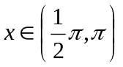; b) sin x = 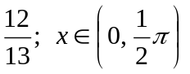;
c) cotg x = 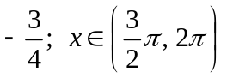; d) tg x = 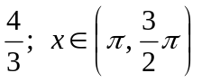.
2) Upravte goniometrické výrazy:
a) 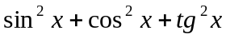 b) 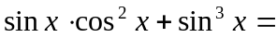
c) 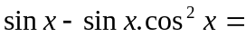 d) 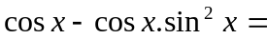
e) 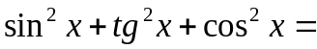 f) 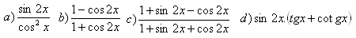
3) Zjednodušte jednoduché výrazy v podielovom tvare (určte podmienky):
a)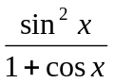 b) 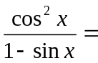 c) 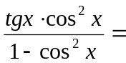
d) 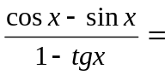 e) f)
g) 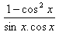 h) 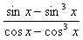 i) 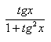
4) Zjednodušte zložitejšie výrazy v podielovom tvare (určte podmienky):
a) 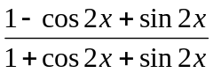 b) 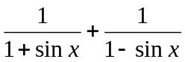 c) 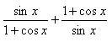
5) Zjednodušte goniometrické výrazy v súčinovom tvare (určte podmienky):
a) 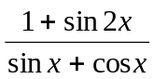 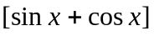 b) 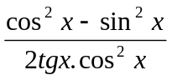 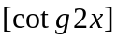
^{c)} 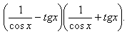 d) 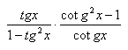
e) 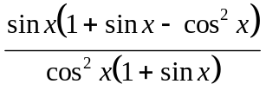 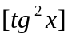 f)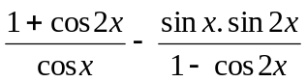 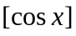
6) Dokážte, že platí rovnosť :
a) 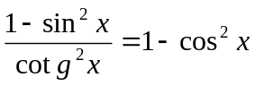 b) 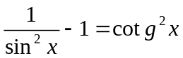
c) 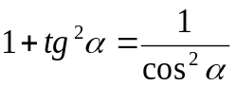 d) 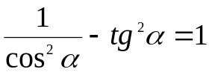
e) 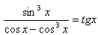 f) 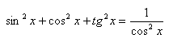

g) 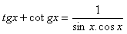 h) 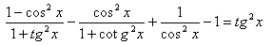

i) 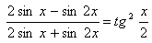 j) 